załącznik nr 1
do uchwały Nr XIII/100/12
Rady Gminy Choceń
z dnia 23 lutego 2012 r.



załącznik nr 2
do uchwały Nr XIII/100/12
Rady Gminy Choceń
z dnia 23 lutego 2012 r.

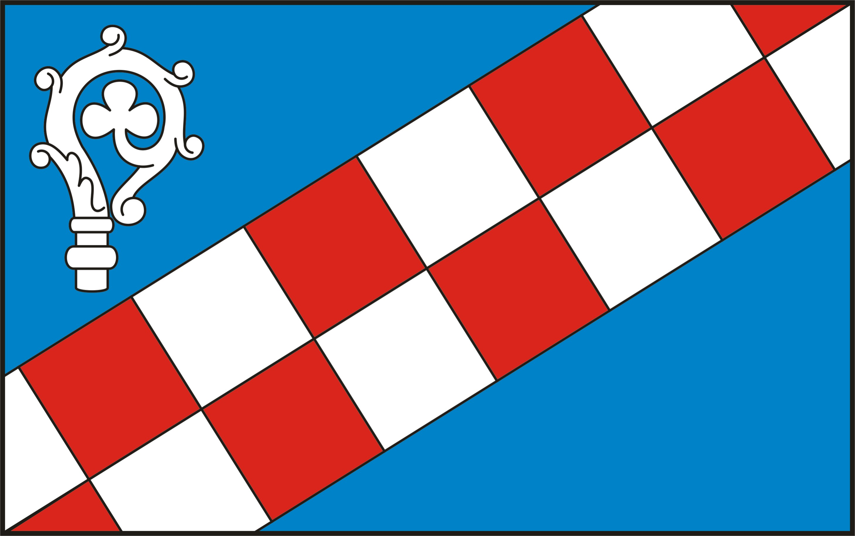

załącznik nr 3
do uchwały Nr XIII/100/12
Rady Gminy Choceń
z dnia 23 lutego 2012 r.



